Homilie – Maria Tenhemelopneming 15.08.2017
Openbaring 11, 19a; 12, 1-6a.10ab / 1 Korintiërs 15, 20-26 / Lucas 1, 39-56

Na het Pinkstergebeuren waarbij de apostelen vol zijn van Gods Geest, horen we niets meer over Maria. Waar is ze gebleven, wat is er met haar gebeurd? Op grond van de Schrift moeten we zeggen: we weten het niet. Maar op grond van een eeuwenoud en breed gedragen volksgeloof – in de goede zin van het woord! – neemt de Kerk aan dat deze meer dan bijzondere vrouw op een meer dan bijzondere manier door God voltooid is. Zoals haar Zoon in heel zijn wezen ten hemel is gevaren, zo is zij die Hem gedragen heeft en het levenslicht geschonken, met heel haar wezen ten hemel opgenomen. Dat vieren we vandaag.

In de Bijbel vinden we dat niet terug. De eeuwen door zijn dan ook de nodige theologische debatten gevoerd over de vraag hoe dit is kunnen gebeuren. Een aanknopingspunt vinden we in de tweede lezing van vandaag, uit een brief van Paulus aan de Korintiërs. Hij schrijft: ‘Christus is opgewekt uit de doden als eersteling van hen die ontslapen zijn. Zoals allen sterven in Adam, zo zullen ook allen in Christus herleven. Maar ieder in zijn eigen rangorde: als eerste en voornaamste Christus, vervolgens zij die Christus toebehoren.’

Maria behoort tot diegenen die Christus onvoorwaardelijk toegewijd zijn geweest. Hoe zou ze als moeder ook anders gekund hebben? De gedachte van een hemelse bekroning van die onverbrekelijke verbondenheid komt dus niet uit de lucht vallen. In die zin kwam het dogma en het hoogfeest van haar tenhemelopneming rijkelijk laat. Want door dik en dun is ze Hem trouw gebleven, nabij gebleven tot aan het einde en voorbij het einde. Want moeder ben je niet alleen als je een kind ter wereld hebt gebracht. Moeder ben je niet zomaar, moeder wórd je. Door je kind met liefde te omringen, door het op te voeden in de geest van je eigen geloof, door het trouw te blijven en het tegelijk los te kunnen laten. Moeder is veel meer dan een kwestie van biologie. Het is een levensopdracht, een roeping.

Maria is dan ook het schoolvoorbeeld geworden van een vrouw die haar moederschap als een roeping heeft beleefd. Op het eerste zicht had ze ook weinig keus, zo lijkt het tenminste. Een engel kondigt aan dat zij zwanger zal worden van heilige Geest en een bijzonder kind ter wereld zal brengen. ‘Mij geschiede naar uw woord’, zegt ze volgens het Lucasevangelie, maar zal ze de gevolgen van dat jawoord hebben kunnen overzien?

Hoe dan ook, in het evangelie van dit feest zijn we al een stap verder. De zwangere Maria bezoekt haar veel oudere nicht Elisabet, die eveneens op wonderbaarlijke wijze zwanger is geraakt. Het leven en het lot van de beide kinderen, van Jezus en van Johannes, hangen nauw samen, en omdat er al zoveel wonderbaarlijks is gebeurd, hoeven we ons haast niet meer te verbazen dat Elisabets kind het kind van Maria al in de moederschoot herkent. Het hele tafereel zou je kunnen beschouwen als liefde op het eerste gezicht, hoewel de kleine Johannes in de schoot van zijn moeder zelfs zijn ogen nog niet nodig heeft om Jezus te herkennen.

Het is alsof het hart van Maria zo overloopt dat ze niet anders kan dan zingen: haar Magnificat, een lofzang, een danklied. En als mensen God loven, brengen ze hun hele mens-zijn ter sprake. Letterlijk zingt Maria: ‘Mijn ziel maakt de Heer groot’. Als we God groot maken, dan worden wij opgenomen in de oneindige ruimte van God – ten hemel opgenomen, als het ware – en worden we van ons benauwde ikje bevrijd. We worden als het ware een en al lofzang.

Wat is er na tweeduizend jaar terechtgekomen van Maria’s woorden? Zijn de rijken arm geworden en de armen rijk? Zijn de vernederden verhoogd en de verwaanden vernederd? Het is een retorische vraag, want het kwaad lijkt meer dan ooit alomtegenwoordig. Wat dat betreft klinkt de tekst uit de Openbaring van Johannes een stuk realistischer. Want het beeld van de zwangere vrouw die door een verscheurende draak wordt bedreigd, lijkt onze wereld beter te karakteriseren dan het beeld dat Maria hanteert, het bescheiden Joodse meisje dat zichzelf gelukkig prijst omdat God het zo goed met haar en andere kleine mensen voorheeft. Overal ter wereld zitten macht, trots en rijkdom nog stevig te paard en trappen het arme en geringe verder de grond in.

Hoe ver lijkt het verheven moederschap van Maria soms verwijderd van de werkelijkheid. Maar ook haar moederschap heeft onder druk gestaan met al wat ze vanaf haar zwangerschap tot na Jezus’ sterven op het kruis heeft meegemaakt. Ze lijkt op de vrouw uit de eerste lezing. Die vrouw is het beeld dat het eerste verbond – twaalf sterren, twaalf stammen van Israël – en het tweede verbond – de geboorte van Jezus – met elkaar verbindt. Die vrouw schreeuwt het uit, niet alleen in barensnood, maar ook omdat ze haar kind door kwade machten bedreigd weet.
Nog altijd zijn er ontelbare vrouwen die zich in dit beeld zullen herkennen. Vrouwen die hun toekomst en die van hun kinderen bedreigd zien: in oorlogsgebieden, in streken die door natuurrampen en hongersnood geteisterd worden. Vrouwen die op de vlucht zijn en al hun hoop hebben gesteld op een onzekere toekomst.

Voor al die vrouwen en voor alle mensen in verdrukking, zingt Maria haar lied. Ze zingt over een wereld in wording, een lied dat perspectief biedt. Haar lied is behalve een lofzang, ook een lied van belofte, tegelijk een aanklacht tegen het alomtegenwoordige kwaad.
Maar misschien kunnen we dit lied nog best een opwekkingslied noemen. Want Maria zingt over de grote daden en werken van God, om ons geloof te sterken, om alle kleinen te troosten en om alle groten der aarde te doen schrikken. Maria heeft voor ons allen gezongen opdat we haar zouden nazingen. Mogen we ons met Maria toewijden aan Christus – zij was een levende verwijzing naar Hem. Ze is dan ook – zo geloof ik – ten hemel opgenomen, om daar voor altijd met ons te zijn.

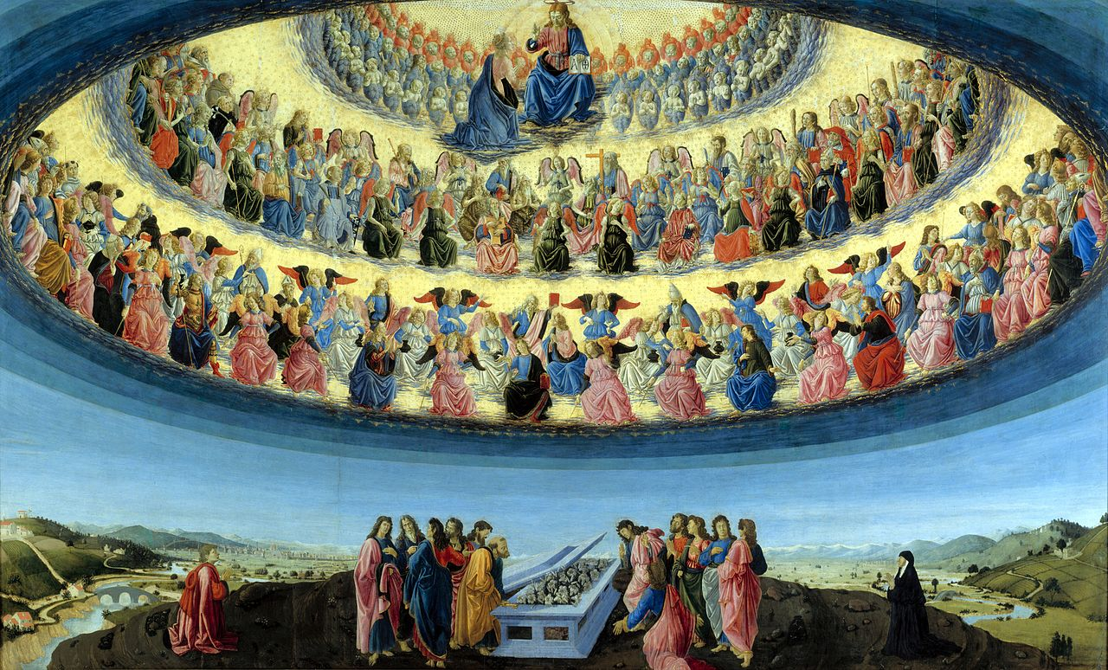
Maria Tenhemelopneming met heiligen en hemelingen, Francesco Botticini, 1475/76, National Gallery, Londen

Jan Verheyen – Lier.
Maria Tenhemelopneming - 15.8.2017
(Inspiratie: o.a. Tijdschrift voor verkondiging, Jg. 89 nr. 4, juli/augustus 2017)

